Multec

DATA VISUALISATION -

Portfolio

Erasmushogeschool Brussel

Departement Design en technologie

2018-2019

*Docent(en)* Pieter Steyaert

*Date* 21 oktober 2018

*Student(en)* Ertveldt Jany

Inhoudsopgave

1 Opdracht 1 4

2 Opdracht 2 5

3 Opdracht 3 6

4 Opdracht 4 7

5 Opdracht 5 8

# Opdracht 1 - Poster

De poster moest interessanter gemaakt worden om de kijkers aan te trekken om de content te bekijken. Mijn onderwerp hiervoor was de top 10 van landen waar het meeste passagiersvoertuigen gebruikt worden. Omdat dit alleen zijnde niet antrekkelijk genoeg was moest er iets extra aan toegevoegd worden. Daarom heb ik een 2de data visualisatie gemaakt van die top 10 landen hun autoproductie. Zo kan de kijker een onderscheiding maken tussen hoeveel auto’s er voor dat land geproduceerd zijn en hoeveel er daarvoor dan ook in gebruik zijn als passagiersvoertuig.

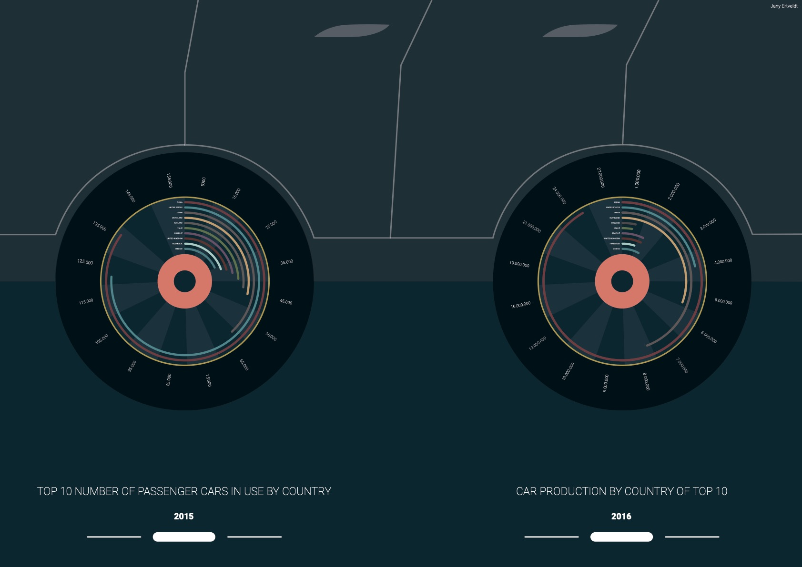

# Opdracht 2 – 3D

Mijn 2de opdracht was een 3D creatie maken. Hiervoor heb ik mijn vader gevraagd of hij mij kon helpen met aan data te komen in verband met de geweldsdelicten in de districten van Brussel. Omdat dit serieuze data is om niet mee te lachen wou ik het zo clean mogelijk houden. Geweldsdelicten in Brussel is een serieuze zaak en daarom wou ik de visualisatie simpel houden, dus geen achtergrond met titel, enz. Dit omdat ik wil dat de kijker ernaar kijkt en erbij vragen begint te stellen. Zo kan ik als ik erbij sta alles uitleggen aan de kijkers. Als je de kijker er direct mee confronteert dat dit wel iets heel ernstig is ga je veel langer en beter zijn aandacht hebben.

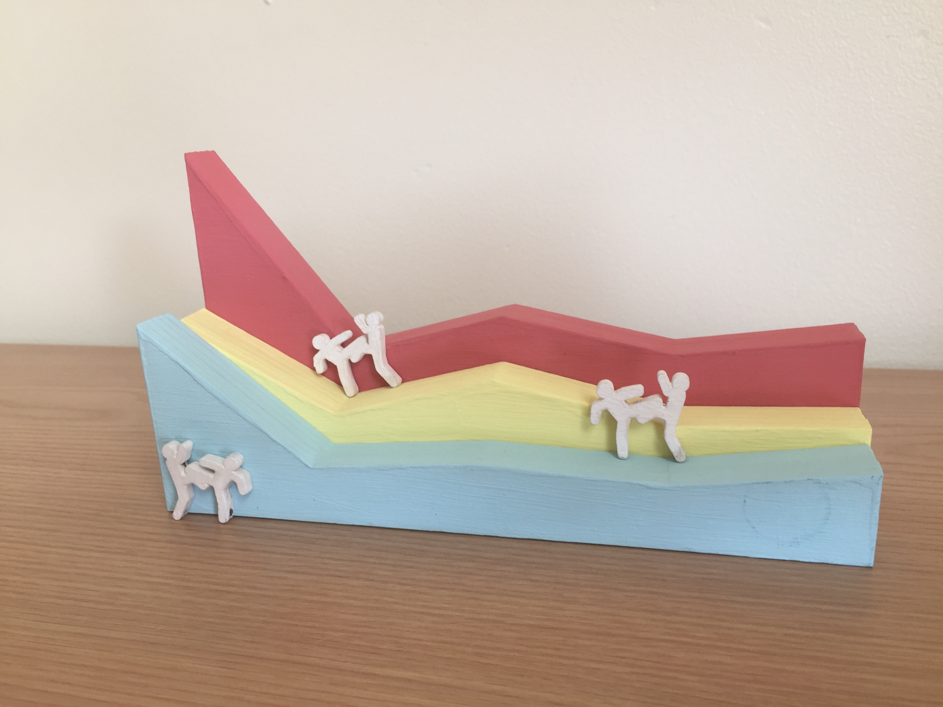

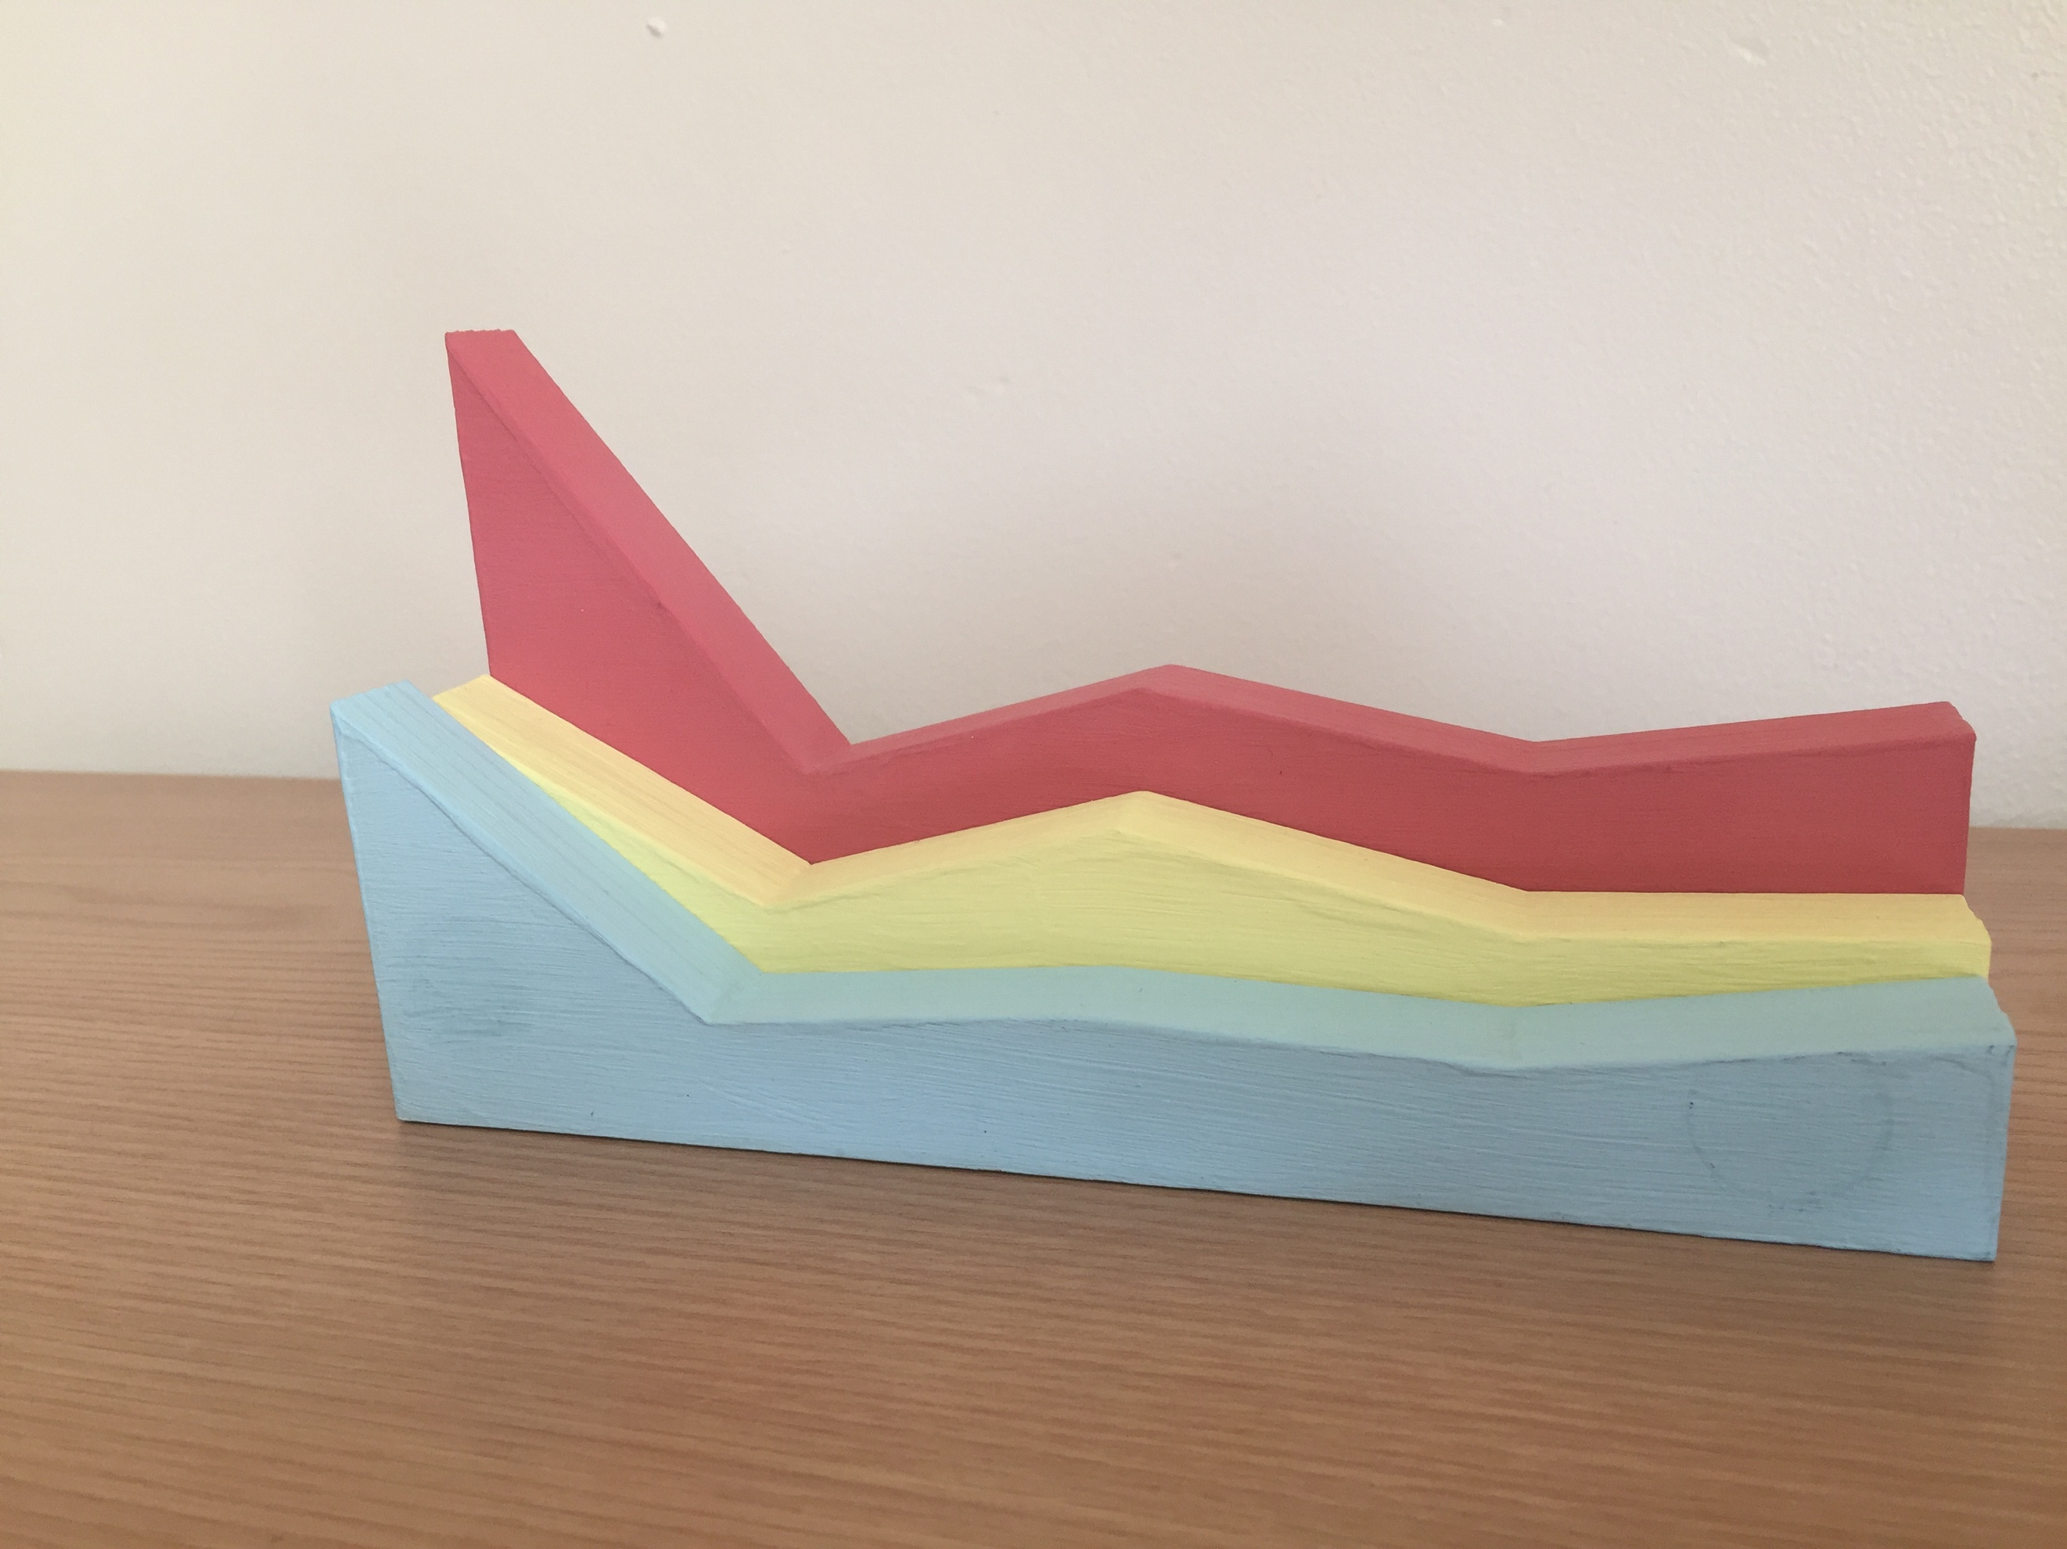

# Opdracht 3 - Lineair

Deze opdracht is een evolutie van de interesse in de 4 beste voetballers ter wereld van dit moment. Namelijk Lionel Messi, Mbappé, Cristiano Ronaldo en Neymar. Startend in 2014 tot 2018. In deze visualisatie wordt de data gebruikt van opzoekresultaten van mensen die deze voetballers hebben opgezocht.

Een perfecte evolutie is te zien van Mbappé. In 2014 tot 2016 was hier nog nooit van gehoord. Op een bepaald moment gebeurt er dan de transfer naar PSG waar hij een grote ontdekking. Meer en meer mensen raken geïnteresseerd in hem en dan ziet u ook dat de resultaten omhooggaan en blijven stijgen omdat hij populairder wordt.

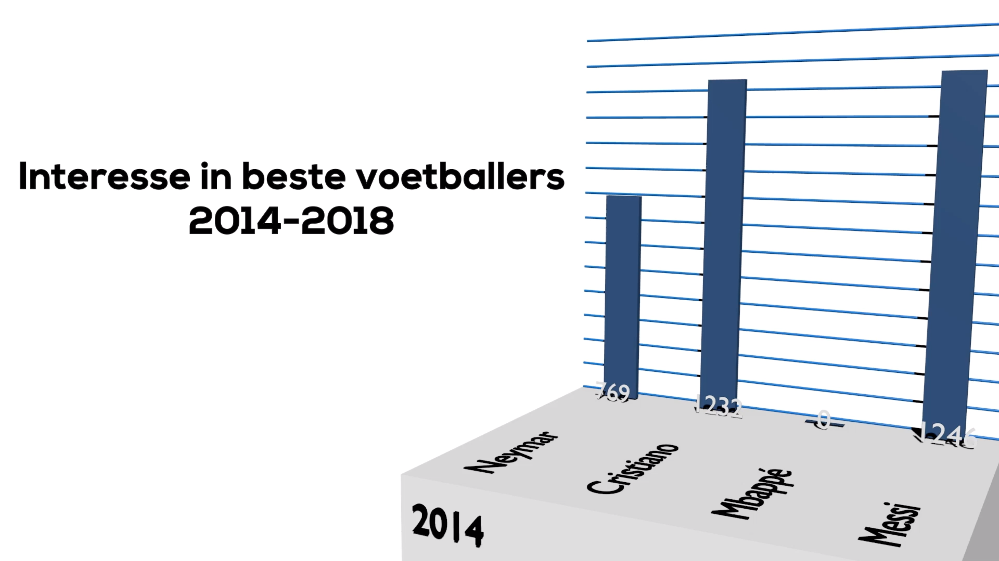

# Opdracht 4 - Node

Deze opdracht bevat data van Nederlandse voetballers tijdens het Wereldkampioenschap 2018. De staven verwijzen naar hun aantal speelminuten voor hun land en de bol naar hun rating die ze hebben gekregen.

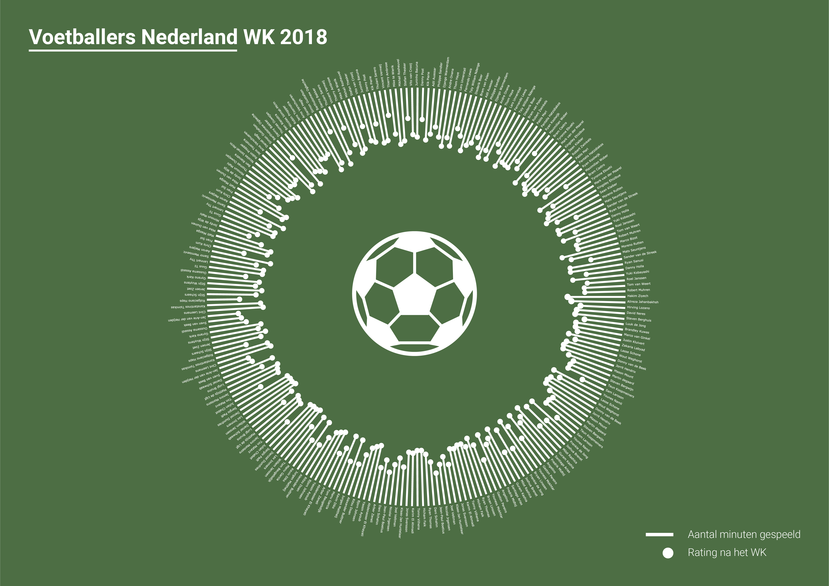

# Opdracht 5 – D3

# Bronnen

Opdracht 1:

<https://knoema.com/gfwhcg/the-world-s-top-car-owning-countries>

Opdracht 2:

Opdracht 3:

<https://trends.google.com/trends/explore?q=%2Fg%2F11bx55_6wp&date=today%205-y>

Opdracht 4:

<https://www.pexels.com/photo/corner-field-football-field-game-240832/>

<https://www.iconfinder.com/search/?q=ball&price=free>

Opdracht 5:

http://bl.ocks.org/d3noob/a22c42db65eb00d4e369

<https://www.vlaanderen.be/nl/gemeenten-en-provincies/provincie-vlaams-brabant/dilbeek>

<https://github.com/d3/d3>

<http://www.tutorialsteacher.com/d3js/d3js-resources>

<https://github.com/d3/d3/wiki/Gallery>